Bài 1:
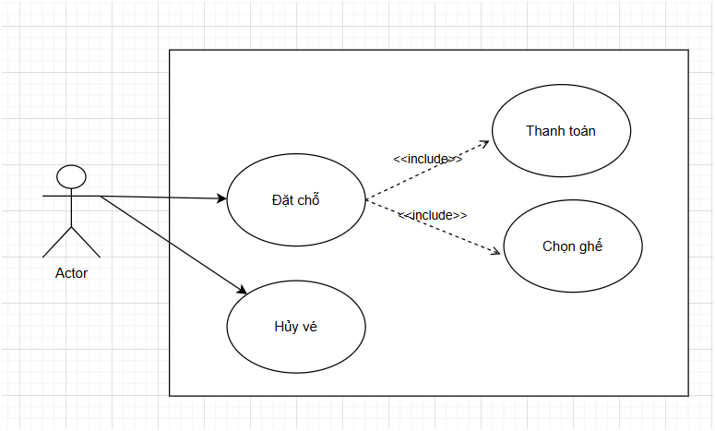
Actor chính: Khách hàng
Là người sử dụng hệ thống đặt vé xem phim online.
Các chức năng chính mà khách hàng thực hiện: Đặt chỗ, Chọn ghế, Thanh toán, Hủy vé.
1. Use Case: Đặt chỗ
Mục tiêu: Cho phép khách hàng chọn phim, suất chiếu và đặt chỗ xem phim.
Mô tả:
Khách hàng đăng nhập hệ thống, chọn phim và suất chiếu mong muốn.
Hệ thống hiển thị danh sách ghế trống.
Bao gồm Chọn ghế và Thanh toán (<<include>>).
Sau khi thanh toán thành công, vé được xác nhận.
Tiền điều kiện: Phim và suất chiếu tồn tại, còn ghế trống.
Hậu điều kiện: Vé được đặt thành công, ghi nhận trong hệ thống.
2. Use Case: Chọn ghế
Mục tiêu: Cho phép khách hàng chọn ghế ngồi mong muốn trong rạp.
Mô tả:
Hệ thống hiển thị sơ đồ ghế.
Khách hàng chọn ghế còn trống.
Hệ thống giữ ghế tạm thời để tránh trùng lặp với người khác.
Tiền điều kiện: Khách hàng đã chọn phim và suất chiếu.
Hậu điều kiện: Các ghế được giữ cho khách hàng trong thời gian đặt chỗ.
3. Use Case: Thanh toán
Mục tiêu: Giúp khách hàng hoàn tất việc thanh toán cho vé đã đặt.
Mô tả:
Khách hàng chọn phương thức thanh toán (thẻ, ví điện tử, QR code...).
Hệ thống xác nhận giao dịch với cổng thanh toán.
Khi thanh toán thành công, hệ thống cập nhật trạng thái vé.
Tiền điều kiện: Khách hàng đã chọn ghế và có thông tin đặt chỗ.
Hậu điều kiện: Giao dịch thanh toán hoàn tất, vé được kích hoạt.
4. Use Case: Hủy vé
Mục tiêu: Cho phép khách hàng hủy vé trong thời hạn cho phép.
Mô tả:
Khách hàng chọn vé muốn hủy.
Hệ thống kiểm tra chính sách hủy vé.
Nếu hợp lệ, hệ thống xóa hoặc vô hiệu hóa vé, trả ghế về trạng thái trống.
Tiền điều kiện: Vé tồn tại và còn trong thời gian cho phép hủy.
Hậu điều kiện: Vé bị hủy, ghế được trả lại cho hệ thống.
Bài 2:
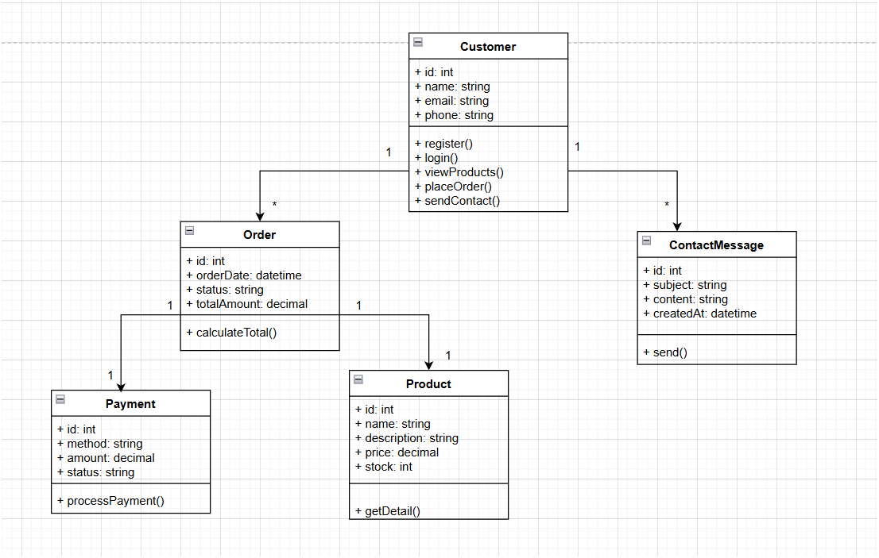

Bài 3:
Stakeholder | Vai trò | Nguồn yêu cầu
Học viên | Mua/đăng ký khóa học, học bài, làm bài kiểm tra, nhận chứng chỉ | Nhu cầu học, phản hồi trải nghiệm
Giảng viên | Tạo/chỉnh sửa khóa học, bài giảng, bài tập; chấm điểm; theo dõi tiến độ | Quy trình giảng dạy, chuyên môn nội dung
Quản trị hệ thống (Admin) | Quản lý người dùng, khóa học, danh mục, đánh giá; cấu hình; phân quyền | Chính sách vận hành, an toàn hệ thống
Bộ phận CSKH | Hỗ trợ học viên/giảng viên, xử lý khiếu nại, hoàn tiền | Ticket, hotline, email hỗ trợ
Bộ phận Kinh doanh/Marketing | Gói giá, khuyến mãi, landing, affiliate | Chiến lược bán hàng, chiến dịch
Bộ phận Tài chính/Kế toán | Hóa đơn, đối soát doanh thu, hoàn tiền, thuế | Quy trình kế toán, pháp lý thuế
Bộ phận CNTT/DevOps | Triển khai, giám sát, bảo trì, backup | SLA, SLO, khả dụng & hiệu năng
Đối tác cổng thanh toán | Xử lý thanh toán (thẻ, ví, QR…), chống gian lận | Tài liệu tích hợp, SLA thanh toán
Nhà cung cấp nội dung (Content partners) | Cấp nội dung khóa học, bản quyền | Hợp đồng nội dung, DRM
Cơ quan quản lý/kiểm định | Quy chuẩn chất lượng, tuân thủ dữ liệu | Quy định & tiêu chuẩn giáo dục, bảo vệ dữ liệu
Doanh nghiệp tài trợ/Phụ huynh (nếu B2B/B2C+) | Mua theo gói, quản lý tiến độ học viên nhân sự/con em | Báo cáo, quản lý tài khoản nhóm
Hệ thống bên thứ ba (LMS/CRM/Email/CDN/BI) | Tích hợp dữ liệu, gửi email, phân tích | API, webhook, yêu cầu tích hợp
Yêu cầu chức năng (Functional Requirements)
1) Tài khoản & phân quyền
Đăng ký/đăng nhập (email, SSO, OTP), quên mật khẩu.
Hồ sơ người dùng (avatar, bio, kỹ năng, hóa đơn).
Phân quyền: học viên, giảng viên, admin, CSKH, kế toán; RBAC.
2) Quản lý khóa học
Tạo/sửa/xóa khóa học, chương, bài học; trạng thái: nháp/đang bán/đóng.
Nội dung bài học: video, audio, PDF, SCORM/HTML, tài liệu đính kèm.
Lịch phát hành theo lịch (drip), yêu cầu đầu vào/prerequisites.
Danh mục, tag, trình độ, ngôn ngữ; SEO/slug.
3) Ghi danh & thương mại
Mua khóa lẻ, gói học, combo; mã giảm giá/khuyến mãi/affiliate.
Giỏ hàng/checkout; hóa đơn VAT; chính sách hoàn tiền.
Hình thức thanh toán: thẻ/ATM nội địa, ví điện tử, QR, chuyển khoản.
Quản lý giấy tờ & đối soát doanh thu cho giảng viên/đối tác (nếu marketplace).
4) Trải nghiệm học tập
Trình phát bài học (resume progress, tốc độ, subtitle, picture-in-picture).
Tải xuống tài liệu (nếu được phép), DRM/chống tải lậu.
Ghi chú, đánh dấu hoàn thành; theo dõi % tiến độ/learning path.
Lịch học, nhắc lịch, khóa học yêu thích.
5) Đánh giá – kiểm tra – chứng chỉ
Quiz/bài tập: trắc nghiệm, tự luận, file upload; ngân hàng câu hỏi, random.
Thi cử có thời gian, chấm tự động; rubric chấm tự luận.
Chứng chỉ số (tên học viên, khóa, điểm, ngày hoàn thành, QR xác thực).
6) Tương tác & cộng đồng
Hỏi đáp theo bài học, thảo luận diễn đàn/nhóm; bình luận, report.
Nhắn tin/ announcements từ giảng viên; đánh giá & review khóa học.
7) Hỗ trợ & CSKH
Trung tâm trợ giúp/FAQ, tạo ticket; chat widget/email; SLA phản hồi.
Nhật ký hoạt động (audit log) cho xử lý khiếu nại.
8) Báo cáo – phân tích
Bảng điều khiển: doanh thu, chuyển đổi, tỉ lệ hoàn thành, điểm, NPS.
Xuất CSV/Excel; API/webhook đẩy dữ liệu sang BI/CRM.
9) Quản trị hệ thống
Quản lý người dùng/khóa học/đơn hàng; phê duyệt khóa học/giảng viên.
Cấu hình: thuế/tiền tệ/ngôn ngữ/email template/CDN.
Sao lưu/khôi phục; quản lý phiên đăng nhập; khóa tài khoản.
Yêu cầu phi chức năng (Non-functional Requirements)
Hiệu năng & khả dụng
Thời gian phản hồi trang học ≤ 2s (95th percentile); trang danh mục ≤ 1.5s.
Hỗ trợ ≥ 5.000 người dùng đồng thời (web + mobile), scale lên theo chiến dịch.
Uptime ≥ 99.9%/tháng; CDN cho nội dung tĩnh/video.
Bảo mật & riêng tư
Xác thực an toàn (hash mật khẩu, 2FA tùy chọn); RBAC/ABAC.
Mã hóa HTTPS/TLS; dữ liệu nhạy cảm mã hóa at-rest.
Chống tấn công phổ biến (OWASP Top 10): CSRF, XSS, SQLi…
Kiểm soát tải xuống, DRM/watermark video; giới hạn thiết bị (tùy chính sách).
Tuân thủ quy định bảo vệ dữ liệu cá nhân; điều khoản & chính sách rõ ràng.
Audit log cho hành động quản trị, lưu tối thiểu 180 ngày.
Khả năng mở rộng & tính sẵn sàng
Kiến trúc microservice/module hóa; autoscaling; queue cho job nặng (render, email).
Tách serving video qua CDN/storage; tách database read/write khi cần.
Tin cậy & an toàn dữ liệu
Backup DB hàng ngày, giữ bản ≥ 30 ngày; khôi phục kiểm thử định kỳ.
Chính sách DR: RPO ≤ 15 phút, RTO ≤ 1 giờ cho lõi hệ thống.
Khả năng bảo trì & quan sát
Logging có tương quan trace/span; metrics (APM); cảnh báo theo SLO.
CI/CD, auto-test (unit/integration/e2e), staging trước khi release.
Tài liệu API & hướng dẫn giảng viên/học viên/admin.
Khả dụng đa nền tảng & trải nghiệm
Responsive web + mobile app; hỗ trợ offline cho nội dung cho phép (tùy chính sách).
Khả năng tiếp cận (Accessibility) theo WCAG 2.1 AA (phụ đề, contrast, keyboard nav).
i18n/l10n: đa ngôn ngữ, định dạng tiền tệ/ngày giờ.
Tuân thủ & pháp lý
Bản quyền nội dung, quản lý license; lưu trữ log theo yêu cầu pháp luật.
Hóa đơn/thuế theo quy định địa phương; lưu trữ chứng từ.
Gợi ý sử dụng trong báo cáo
Đặt bảng Stakeholders ở mục 2.x.
Chia yêu cầu chức năng theo module (như trên) để liên kết với Use Case.
Với phi chức năng, thêm chỉ số đo (SLA/SLO) để “đo được” khi nghiệm thu.
Bài 4:
1. Loại hệ thống thông tin phù hợp

Mục tiêu | Phân tích | Loại hệ thống phù hợp
Cập nhật đơn hàng | Quản lý các đơn hàng mới, ghi nhận giao dịch hàng ngày (tạo đơn, cập nhật trạng thái, thông tin giao hàng, thanh toán...) | TPS (Transaction Processing System) – Hệ thống xử lý giao dịch
Theo dõi trạng thái | Theo dõi, tổng hợp và báo cáo trạng thái đơn hàng, hiệu suất giao hàng theo thời gian thực (theo nhân viên, khu vực...) | MIS (Management Information System) – Hệ thống thông tin quản lý
Phân tích tuyến đường | Sử dụng dữ liệu để tối ưu hóa đường đi, thời gian, chi phí; hỗ trợ ra quyết định cho điều phối viên | DSS (Decision Support System) – Hệ thống hỗ trợ ra quyết định
2. Mô hình phát triển phần mềm phù hợp
Tiêu chí | Mô hình Waterfall (Tuần tự) | Mô hình Agile (Linh hoạt) | Đề xuất
Đặc điểm dự án | Yêu cầu cố định, ít thay đổi, quy trình rõ ràng | Yêu cầu thay đổi liên tục, cần phản hồi nhanh | Logistics thay đổi thường xuyên theo thực tế vận hành
Quy mô hệ thống | Vừa và nhỏ | Trung bình – lớn, nhiều module, người dùng đa dạng | Dự án có nhiều chức năng, cần phản hồi nhanh
Khả năng thử nghiệm & phản hồi | Kiểm thử cuối dự án | Kiểm thử từng Sprint | Cần phản hồi liên tục từ điều phối viên & nhân viên giao hàng
Tốc độ triển khai | Chậm hơn do tuần tự | Nhanh, chia nhỏ theo từng giai đoạn | Phù hợp với nhu cầu cải tiến và mở rộng
Bài 5:
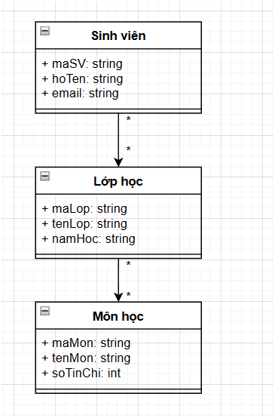
Bài 6:
Use Case Diagram – Hệ thống quản lý thư viện trực tuyến
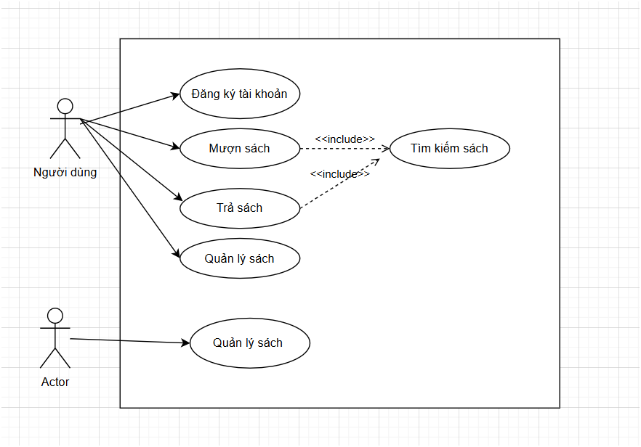
Class Diagram – Từ Use Case sang mô hình lớp
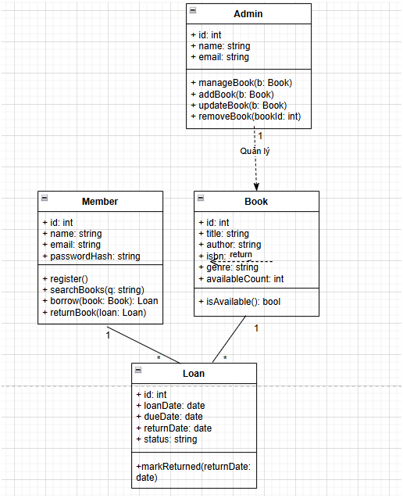
Giải thích logic chuyển đổi Use Case ➜ Class Diagram
1) Xác định lớp từ danh từ trong Use Case
Người dùng ➜ Member (thực hiện đăng ký, mượn, trả, tìm kiếm).
Quản trị viên ➜ Admin (thêm/sửa/xóa sách). Có thể triển khai Admin là một vai trò của User trong code.
Sách ➜ Book (đối tượng được tìm kiếm/quản lý/mượn).
Phiếu mượn ➜ Loan (phát sinh khi use case Mượn sách xảy ra; lưu
loanDate/dueDate/returnDate/status).
2) Gán thuộc tính/phương thức theo hành vi Use Case
Đăng ký → Member.register() và các trường tài khoản (email, passwordHash).
Tìm kiếm sách → Member.searchBooks(q) và thuộc tính tra cứu của Book (title, author, genre, isbn).
Mượn sách → Member.borrow(book): Loan, giảm availableCount của Book, tạo một Loan với loanDate và dueDate, trạng thái OPEN.
Trả sách → Member.returnBook(loan) hoặc Loan.markReturned(date), tăng availableCount, cập nhật status = RETURNED/OVERDUE.
Quản lý sách → phương thức ở Admin: addBook, updateBook, removeBook.
3) Đặt mối quan hệ & multiplicity
Một Member có thể có nhiều Loan → Member 1 — * Loan.
Một Book có thể xuất hiện trong nhiều Loan (được mượn nhiều lần/qua các bản copy) → Book 1 — * Loan.
Admin ..> Book là phụ thuộc/quản lý (dùng mũi tên phụ thuộc hoặc association đơn giản tuỳ bài vẽ).
4) Lý do tạo lớp Loan
Dù Use Case chỉ nói “Mượn/Trả”, cần một thực thể trung gian để lưu ai mượn quyển nào, khi nào mượn, hạn trả, ngày trả, trạng thái. Đây là mẫu chuẩn khi ánh xạ use case Mượn sang mô hình dữ liệu.
5) Tối giản vs. mở rộng
Phiên bản tối giản (đúng đề): Member, Admin, Book, Loan.
Có thể mở rộng (nếu cần): Category, Copy (bản sao vật lý), Penalty (phạt trễ), Reservation (đặt chỗ).
Bài 7:
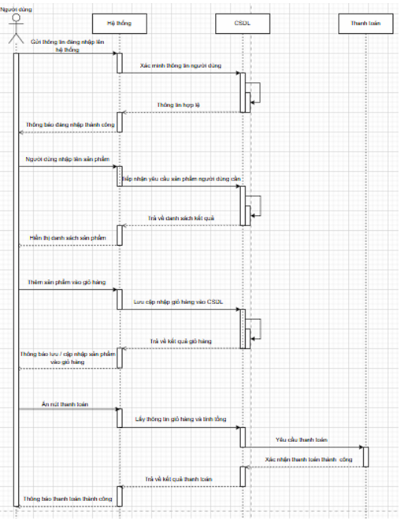
Bài 8:
